|  |
| --- |
|  |
| XDreamer第三方库说明文档 |
|  |

|  |
| --- |
|  |

目录

1.EasyAR 2

1.1 关于Easy AR打包Windows报错的问题 2

# 1.EasyAR

## 1.1 关于Easy AR打包Windows报错的问题

解决方案：

①设置Assets\Plugins\x64\bin\EasyAR.dll

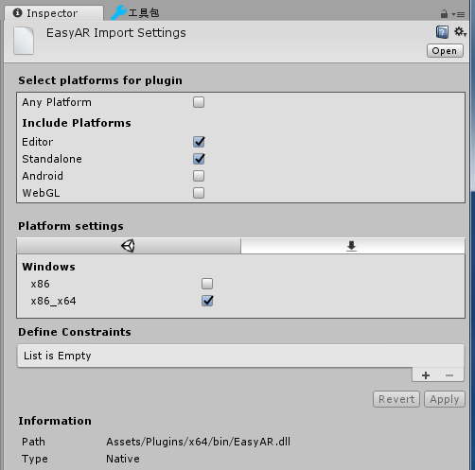

②设置Assets\Plugins\x86\bin\EasyAR.dll

